**Evidencia DEC_1184**

**Login por Identidad Digital**

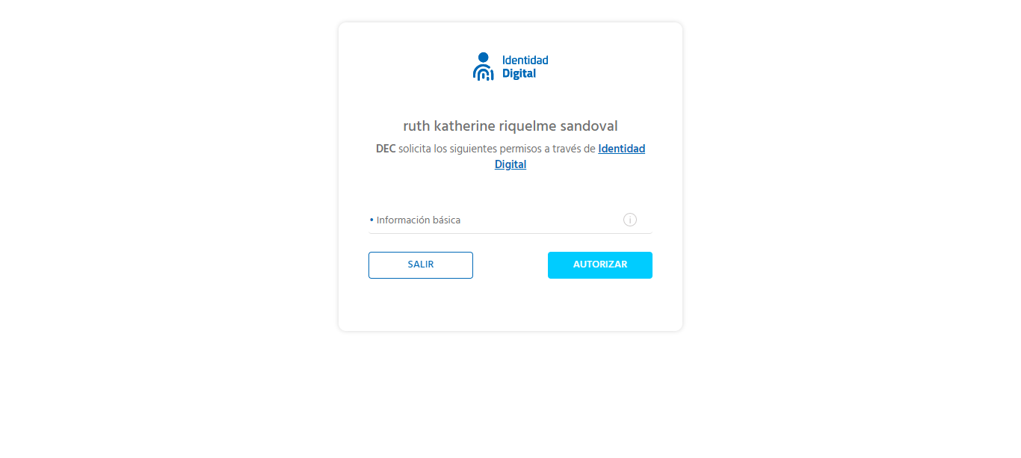

**Click al botón Autorizar**

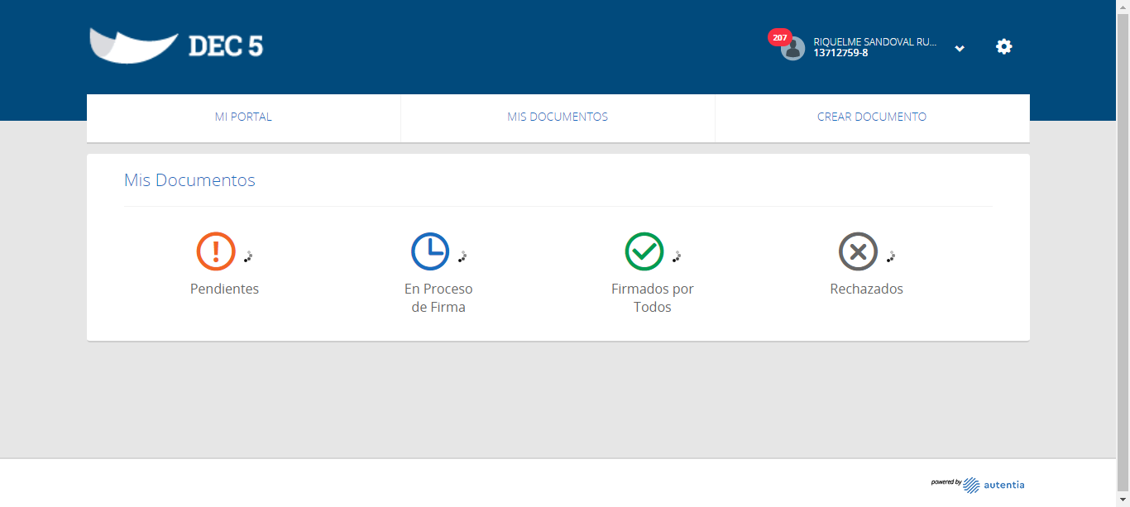

**Click a Nombre Usuario**

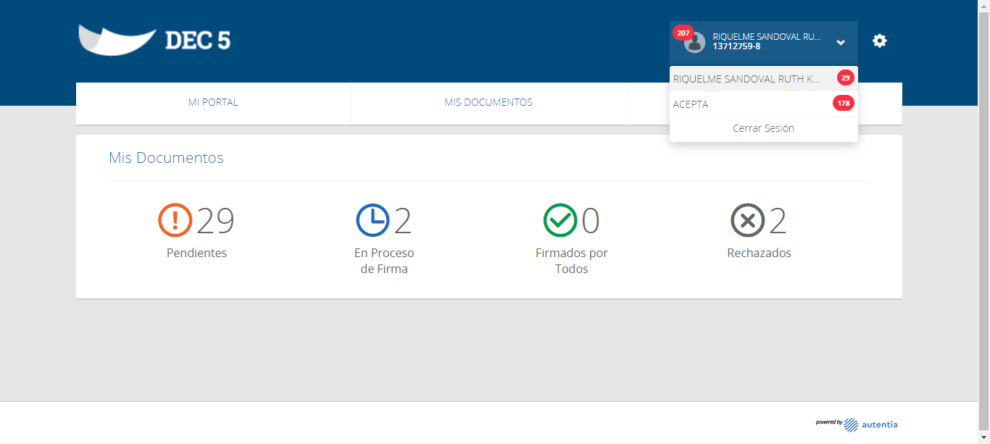

**Click empresa ACEPTA**

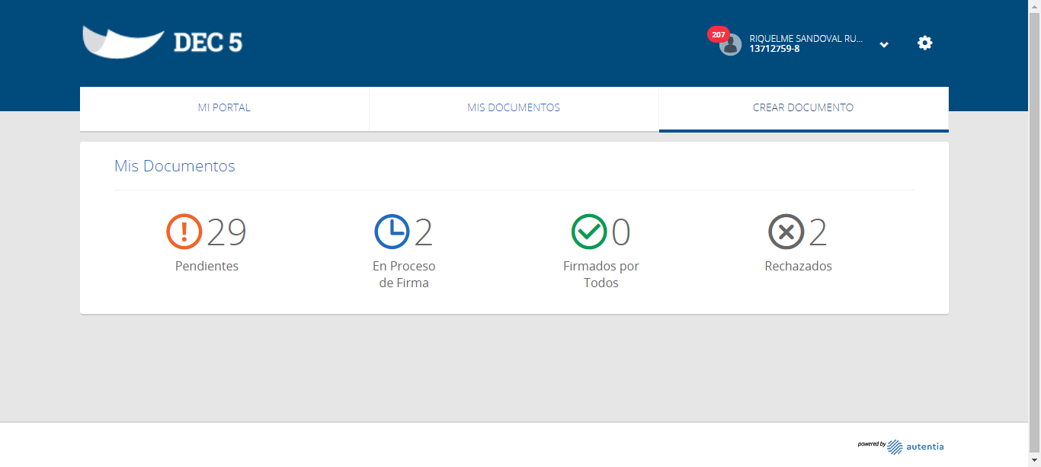

**Click Crear Documento**

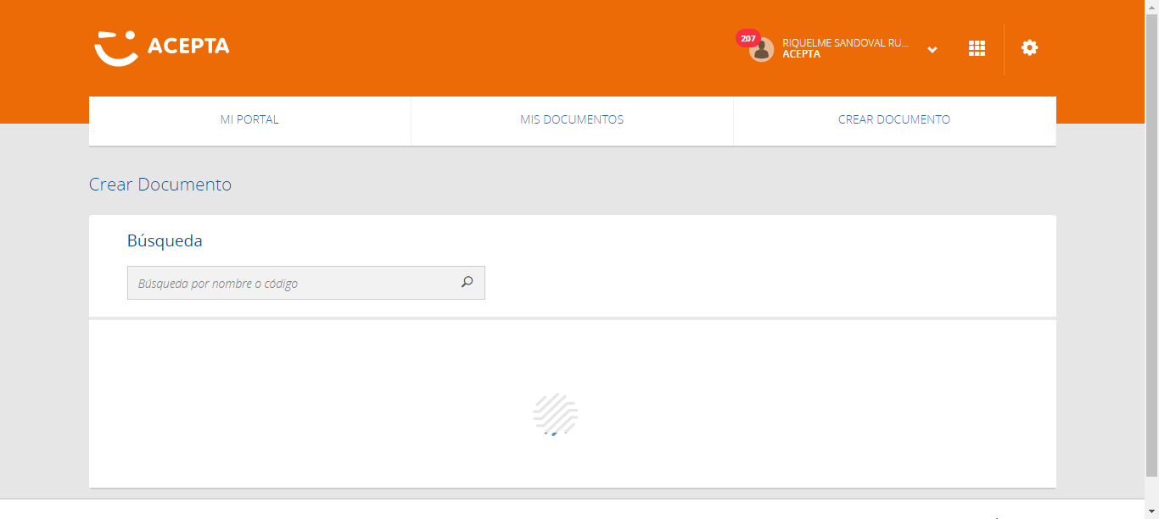

**Click Botón Crear Plantilla DEC**

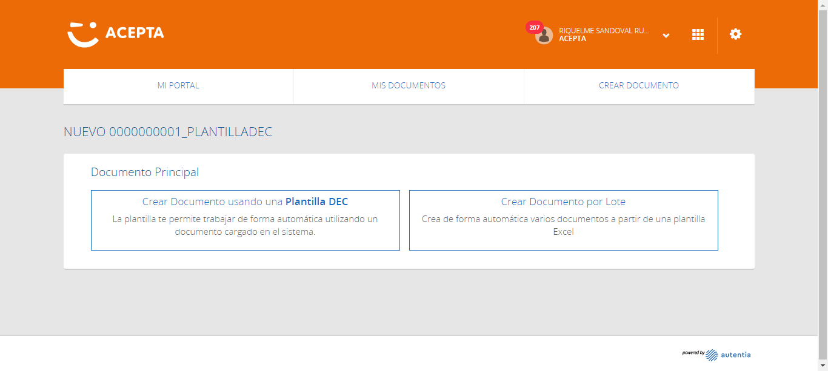

**Click Crear Documento por Lote**

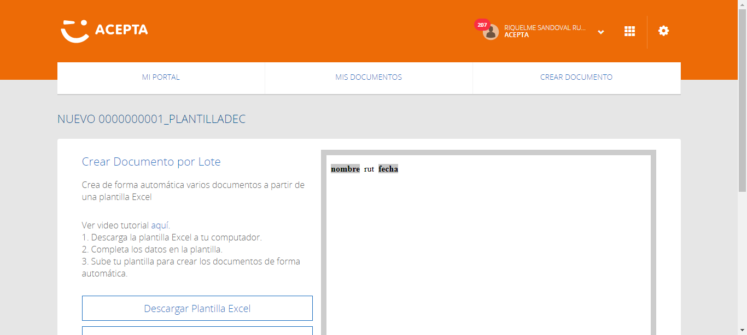

**Carga Archivo OK**

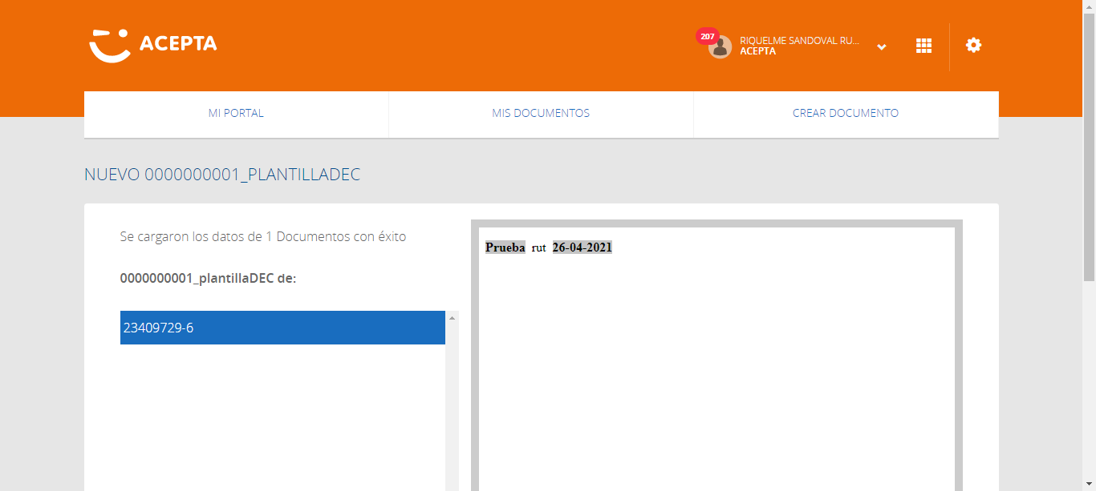

**Caso OK**



**Click Botón procesar**

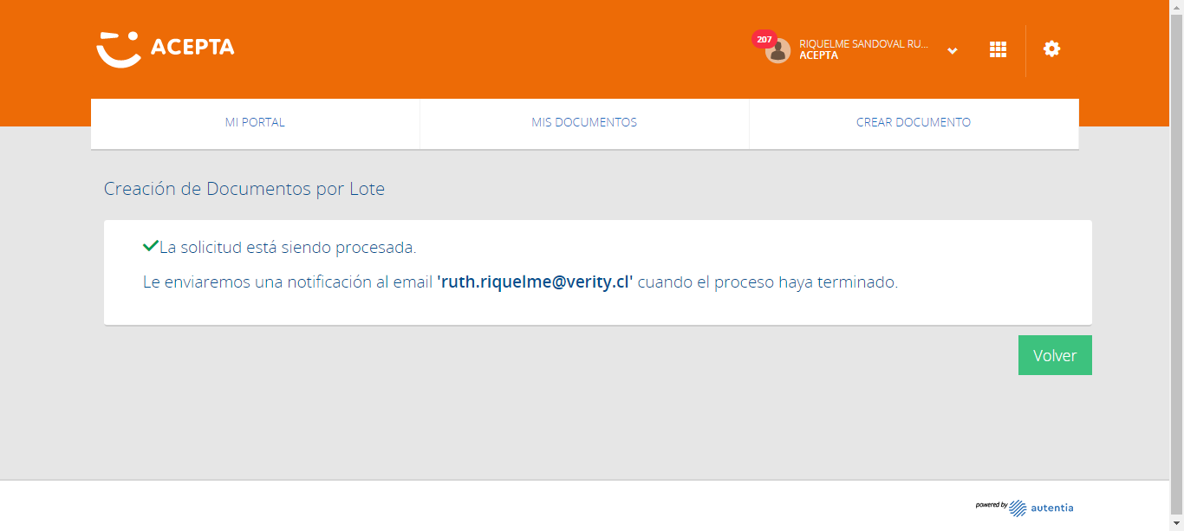

**La solicitud procesada.**



**Caso OK**



**Notificación enviada**



**Caso OK**



**Botón Volver OK**



**Caso OK**

